**ESCUELA NORMAL DE EDUCACIÓN PREESCOLAR**

**Licenciatura en Educación preescolar**

**Ciclo escolar 2020 – 2021**



**ESTRATEGIAS PARA LA EXPLORACION DEL MUNDO NATURAL**

**Nombre de la alumna: Aide Patricia Machorro García**

**Número de lista: 16 Grupo: 2° D”**

**Nombre del trabajo: SECUENCIA DIDACTICA**

**UNIDAD I**

**Nombre del docente: DAVID GUSTAVO MONTALVÀN ZERTUCHE**

**Fecha: 18-abril-2021**

**Rubrica**

ESCUELA NORMAL DE EDUCACIÓN PREESCOLAR

Curso: Estrategias para la exploración del mundo natural

Ciclo escolar 2020-2021

Maestra: DAVID GUSTAVO MONTALVÀN ZERTUCHE

|  |  |  |  |  |  |
| --- | --- | --- | --- | --- | --- |
| Rúbrica de Propuesta didáctica | | | | | |
| Competencia:   * Utiliza metodologías pertinentes y actualizadas para promover el aprendizaje de los Conocimientos científicos de los alumnos en el campo Exploración y comprensión del mundo natural y social que propone el currículum, considerando los contextos y su desarrollo. * Incorpora los recursos y medios didácticos para que sus alumnos utilicen el conocimiento científico para describir, explicar y predecir fenómenos naturales; para comprender los rasgos característicos de la ciencia; para formular e investigar problemas e hipótesis; así como para documentarse, argumentar y tomar decisiones personales y sociales sobre el mundo natural y los cambios que la actividad humana provoca en él. | | | Problema:  En esta unidad de aprendizaje los estudiantes valorarán la importancia del conocimiento didáctico del contenido, revisarán un modelo para la planeación de la enseñanza de las ciencias, realizarán el análisis científico y didáctico de un tema y diseñarán una secuencia didáctica para enseñar ciencia a los niños de preescolar. | | |
| Referentes | Preformal | Receptivo | Resolutivo | Autónomo | Estratégico |
| **Evidencia**:  Situación didáctica donde se promueva la Indagación y la Modelización  **Criterio**:  Nombre de la actividad, campo, aspecto, competencia, propósito, aprendizaje esperado estrategia, público al que se dirige.  Modelo al que corresponde | Insuficientes aspectos pedagógicos que se le solicitan. | Cuenta con casi todos los aspectos pedagógicos que se le solicitan | Cuenta con la mayoría de los aspectos pedagógicos que se le solicitan. | Cuenta con todos los aspectos pedagógicos que se le solicitan | Cuenta con todos los aspectos pedagógicos que se le solicitan y muestra instrumentos de evaluación. |
| Reflexionar el porqué de esta metodología y modelo a trabajar de acuerdo con el contenido seleccionado (Inicio, desarrollo y cierre de la actividad. | No se muestra congruencias en cada una de las etapas son diferentes cada una | Muestra desvinculación entra cada una de las etapas sin lograr relación en las 3 de manera completa | Muestra algo de vinculación entre 2 de las 3 etapas sin lograr relación en las 3 solo congruencia en dos | Muestra vinculación entre las 3 etapas mostrando congruencia en la secuencia | Muestra vinculación entre las 3 etapas mostrando congruencia en la secuencia  Profundiza en el tema y describe clara, lógica y creativamente las ideas |

**TEMA:**

**EVOLUCIÓN DE LA VIDA**

**SUBTEMA:**

**TEORÍA DE LA EVOLUCIÓN DE LA VIDA**

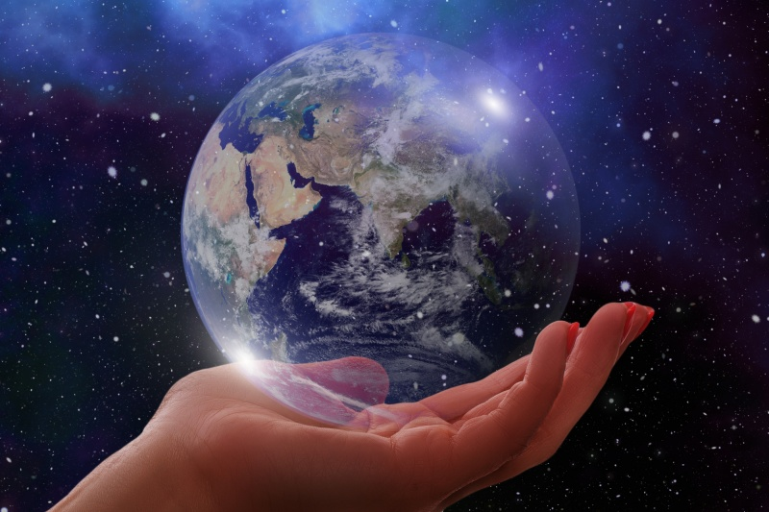

**ANÁLISIS CIENTÍFICO**

La vida comenzó en lo que hoy conocemos como tierra hace al menos 3.5 a 4 miles de años y desde entonces a estado evolucionado a lo largo del tiempo. Al principio todos los seres vivos que habitaban e la tierra eran simples organismos unicelulares, tiempo después los primeros organismos pluricelulares evolucionaron y esto trajo consigo que la biodiversidad del planeta incrementara de gran forma.

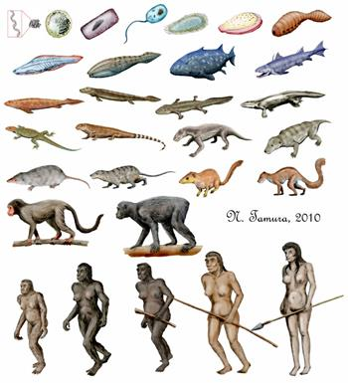

Los científicos han comprobado que mientras más genes tenga una especie en común, se creen que están más relacionados, ellos consideran que los humanos y los chimpancés comparten alrededor del 98% de sus genes, eso se significa que comparten un ancestro en común de un pasado no muy lejano. Esto es solo una de las muchas evidencias que muestran que somos parte de la evolución en la vida.

La idea principal de la evolución biológica es que las poblaciones y las especies de organismos cambian con el tiempo, hoy en día cuando hablamos sobre la evolución de la vida solo pensamos en una persona en Charles Darwin.

Charles Darwin describe a la evolución como un cambio en las características de los seres vivos a través del tiempo. la evolución ocurre a través de un proceso llamado **selección natural**. En esta, algunos miembros de las especies, al estar mejor adaptados a su ambiente, producen más descendencia que otros y así pasan "aspectos ventajosos" a sus descendientes. A través de muchas generaciones, esto puede llevar a cambios mayores en las características de las especies.

La evolución explica cómo las especies están cambiando hoy en día y cómo los seres vivos modernos han descendido de formas de vida ancestrales que ya no existen en la Tierra. Cuando los seres vivos evolucionan, generalmente se vuelven más aptos para su ambiente. Esto es porque crean adaptaciones. Una **adaptación** es un aspecto que ayuda a un organismo a sobrevivir y reproducirse en un ambiente específico. (Modified, 221)

El propuso que las especies cambian con el tiempo, que las especies nuevas provienen de especies preexistentes y que todas las especies comparten un ancestro común. En este modelo, cada especie tiene su propio conjunto de diferencias heredables (genéticas) en relación con su ancestro común, las cuales se han acumulado gradualmente durante periodos de tiempo muy largos.

Eventos de ramificación repetidos, en los que las nuevas especies se desprenden de un ancestro común, producen un "árbol" de muchos niveles que une a todos los seres vivos. Darwin se refirió a este proceso, en el que los grupos de organismos cambian en sus características heredables a lo largo de generaciones, como "descendencia con modificaciones". Hoy en día, lo llamamos evolución. (khanacademy, 2017)

Hoy en día utilizando la tecnologia moderna, los científicos se pueden dar a la tarea de comparar directamente los genes de las especies vivas, mientras mas genes tengan una especie en común, mas relacionados se creen que son. Se cree que la vida sigue y seguirá evolucionando conforme vallan pasando los años.

**CONCEPTO DE EVOLUCIÓN DE LA VIDA PARA NIÑOS**

En el caso de los niños es más complicado explicar un tema tan complejo, por eso es necesario adaptarlo de acuerdo con el aprendizaje del niño. La teoría de la evolución de la vida se basa en el constante cambio que tienen las especies en el mundo, la mejor representación para que el niño comprenda es por medio de la evolución del ser humano, desde el momento de ser un pequeño organismo celular hasta convertirse en el ser humano que hoy en día conocemos.

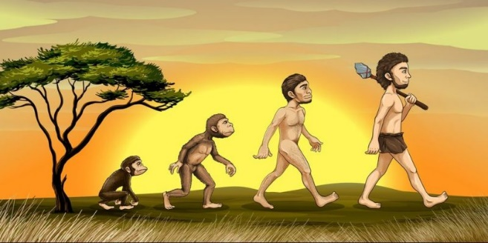

El personaje que nos habla de la evolución es Charles Darwin planteo la teoría de la evolución de las especies por medio de la selección natural, la cual nos dice que antes se creía que las especies permanecían iguales, pero el al momento de observarlas se dio cuenta que no es asi porque a lo largo de los millones de años han evolucionado. también nos decía que las especies se tenían que adaptar al nuevo mundo porque sino se adaptaban a las nuevas necesidades morían.

A los niños se les puede explicar que una forma de adaptación es mediante los cambios climáticos que hemos sufrido a lo largo de los años el mundo en el que vivimos, las personas, animales, plantas y todas las especies han tenido que adaptarse a los drásticos cambios que ha sufrido el planeta, como lo son el caso de los osos polares al momento de que los Glaciares se estén derritiendo por el calentamiento global.

**ANÁLISIS DIDÁCTICO DEL CONTENIDO**

|  |  |  |  |
| --- | --- | --- | --- |
| **Campo de Formación Académica**  Exploración del mundo natral | **Organizador curricular 1** | **Aprendizaje esperado** | |
| Cultura y vida social | • Explica las transformaciones en los espacios de su localidad con el paso del tiempo, mediante imágenes y testimonios. | |
| **Organizador curricular 2** |
| Cambios en el tiempo |
| **Tema:** Evolución de la vida | | **Subtema:** Teoría de la evolución de la vida | |
| **Propósito:** | El alumno describirá la evolución de la vida, a través de la observación y el análisis de los distritos recursos | | |
| **Grado:** | 3er año | | |
| **Actividad/consignas** | **Organización** | **Recursos** | **Dia/Tiempo** |
| **INICIO**  Los estudiantes verán un video acerca de la evolución de la vida  <https://www.youtube.com/watch?v=4FhZAl6MUGc>  posteriormente se le preguntara al niño las siguientes preguntas:  ¿Qué es la evolución de la vida?  ¿Creen que la naturaleza ha evolucionado a través de los años?  ¿Los animales han evolucionado para adaptarse a su entorno? | Grupal | **-**Video referente a la evolución de la vida  -Televisión | 10 minutos |
| **DESARROLLO**  Los niños junto con el docente realizan un experimento sobre la teoría de la evolución que menciona que para sobrevivir hay que adaptarse y evolucionar de acuerdo con las circunstancias.  El experimento consiste en vaciar un vaso de agua a 3 recipientes diferentes, uno mas largo, uno mas ancho y uno con forma de estrella. El alumno verterá el agua en el primer recipiente y observará como el agua toma la forma del mismo y asi sucesivamente con los otros dos recipientes. | Equipos de 4 | **-**Un vaso de plástico  **-**Agua  **-**3 recipientes diferentes | 30 minutos |
| **CIERRE**  Los niños contaran su experiencia acerca de lo que observaron y que entendieron que pasaba con el agua al momento de colocarla en los diferentes recipientes, contestaran las siguientes preguntas  ¿el agua se adaptó a las diferentes formas de los recipientes?  ¿recuerdas que es la evolución de la vida?  ¿conoces algun animal que haya evolucionado? | Grupal |  | 10 minutos |

**MATRIZ RE-CO**

|  |  |  |  |
| --- | --- | --- | --- |
| Conceptos | Grado de conocimiento | | |
| No lo conoce | Lo conoce poco | Lo Conoce bien |
| 1. los seres vivos que habitaban en la tierra eran simples organismos unicelulares |  |  |  |
| 1. la evolución ocurre a través de un proceso llamado **selección natural** |  |  |  |
| 1. ¿los animales también evolucionan? |  |  |  |
| 1. la evolución de la vida se basa en el constante cambio que tienen las especies en el mundo |  |  |  |
| 1. La especie que no logre adaptarse al mundo morirá |  |  |  |
| 1. ¿Qué es la evolución de la vida? |  |  |  |
| 1. La adaptación es un aspecto que ayuda a un organismo a sobrevivir y reproducirse en un ambiente específico |  |  |  |
| 1. ¿los humanos han evolucionado? |  |  |  |
| 1. ¿Quién descubrió que las especies evolucionan? |  |  |  |
| 1. Charles Darwin planteo la teoría de la evolución de las especies |  |  |  |

# Referencias

*khanacademy*. (2017). Obtenido de khanacademy: https://es.khanacademy.org/science/ap-biology/natural-selection/natural-selection-ap/a/darwin-evolution-natural-selection#:~:text=Darwin%20defini%C3%B3%20la%20evoluci%C3%B3n%20como,evoluci%C3%B3n%20es%20la%20selecci%C3%B3n%20natural.

Modified, L. (26 de febrero de 221). *ck12*. Obtenido de ck12: https://flexbooks.ck12.org/cbook/ck-12-conceptos-biologia/section/1.8/primary/lesson/evoluci%c3%b3n-de-la-vida